2017学年第一学期期末调研测试

**九年级物理试卷**

本试卷分第一部分和第二部分.第一部分第1到第3页第二部分第4至第6页,共6页,总分100分.考试时间80分钟注意事项:

1.答题前,考生务必在答题卡上用黑色字进的钢笔或签字笔填写自己的考号,姓名;再用2B铅沿笔把对应的该号码标号涂黑

2.第一部分每小题选出答案后,用2B铅笔把答题卡上对应题目的答案标号涂黑;如需改动,用稼皮擦干净后,再选涂其他答案;不能答在试卷上

3第二部分答案必须写在答題卡各题目指定区域内的相应位置上;如需改动,先划掉原来的答案,然后再写上新的答案,改动的答案也不能超出指定的区域;除作图可用2B铅笔外,其他都必须用黑色字迹钢笔或签字笔作答,不准使用涂改液,不按以上要求作答的答案无效

4.考生必须保持答题卡的整洁.考试结束后,将本试卷和答题卡一并交回

5.全卷共24小题,请考生检查题数

**第Ⅰ部分 选择题（共36分）**

**一、单项选择题（选一个最优选项,每题3分,共36分）**

1、如图1中的皮划艇运动员一手支撑住浆柄的末端，另一手用力划桨，此时的船桨可看作是一个杠杆．下图中的船桨模型中最合理的是（ ）

A.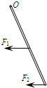 B.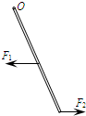 C.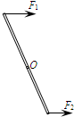 D.https://solar.fbcontent.cn/api/apolo-images/14f21dfded0b259.png

图1

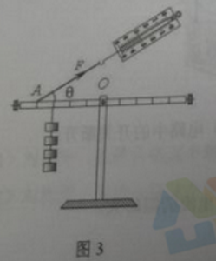2、如图,在探究杠杆平衡条件时,左边的钩码个数和位置保持不变,右边弹簧测力计的作用点固定,只改变测力计与水平方向的角度https://solar.fbcontent.cn/api/apolo-images/14daea5427fb964.png,则能描述测力计示数F与https://solar.fbcontent.cn/api/apolo-images/14daea5427fb964.png关系的图象是（ ）  
 A. 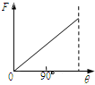 B. 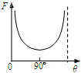  
 C. 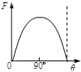 D. 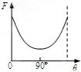

3、石墨烯又称单层墨，它仅由一层碳原子组成，具有许多奇特的属性，包括极强的拉力，优良的导电性和导热性，硬度最大，熔点超过https://gallery.fbcontent.cn/latex?decode=false&latex=%24%243000%5E%5Ccirc%5Chbox%7BC%7D%24%24%25等，这种高新材料有可能代替硅成为新的半导体材料。根据石墨烯的特性，你认为石墨烯不能用来制成（  ）。

A.高压输电线 B.坚韧的防弹衣

C.发光二极管 D.保温隔热材料

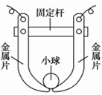4、如图5所示是电扇中的一个自动保护装置:当电扇不慎被碰发生倾斜或倾倒时,小球就会向一侧使电路断开,起到保护电扇的作用,由此判断,这个保护装置在电扇电路中的作用相当于（ ）

A.电源 B.导线

C.开关 D.二极管

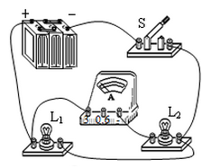5、如图6所示的电路中，电流表测量的是（  ）。

A.通过灯https://gallery.fbcontent.cn/latex?decode=false&latex=%24%24L_1%24%24%25的电流0.5A

B.通过灯https://gallery.fbcontent.cn/latex?decode=false&latex=%24%24L_2%24%24%25的电流0.5A

C.通过灯https://gallery.fbcontent.cn/latex?decode=false&latex=%24%24L_1%24%24%25和灯https://gallery.fbcontent.cn/latex?decode=false&latex=%24%24L_2%24%24%25的电流之和是0.5A

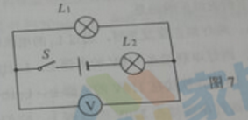D. 通过灯https://gallery.fbcontent.cn/latex?decode=false&latex=%24%24L_1%24%24%25和灯https://gallery.fbcontent.cn/latex?decode=false&latex=%24%24L_2%24%24%25的电流相等，都是0.5A

6、如图7所示的电路中,闭合开关s,已知电源电压为6V,Ln两端的电压为2V,则下列设法正确的是（ ）

A.电压表的示数为2V

B.电压表的示数为4V

C.电压表的示数为6V

D.电压表的示数为8V

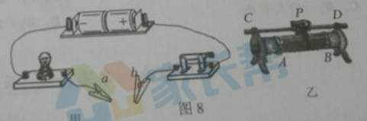7、如图8中甲所示电路,将一滑动变阻器接在ab两点间,灯泡能发光,现要使滑动变阻器滑片P向左移动,灯泡变亮,则图乙中的滑动变阻器接入电路的接线柱应是（ ）

A.A和B

B.B和D

C.A和C

D.B和C

8、下面是同学们在复习时准备的交流材料,你认为正确的是（ ）

A同一电路中,一个开关能同时控制两盏灯的工作,说明这两灯是串联的

B.同一电路中,通过一盏灯的电流与另一盏灯的相等,说明这两灯是串联的

C.同一电路中,一灯两端的电丙与牙一灯的相等,说明这两灯是并联的

D.同一电路中,一盏灯的电流大小与另一盏灯的不同,说明这两灯是并联的

9、牧场管理员想设计一个能自动放养牛、羊的装置,用细导线将牛、羊群围住,当牛、羊在圈内吃草时,小屋内指示灯亮;当有的牛、羊跑出圈外时就会碰断细导线,这时电铃发出响声报警,请在下列四个图中选择一个符合要求的电路(    )

A.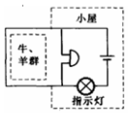 B.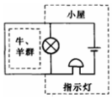 C.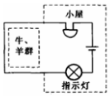 D.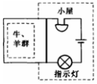

10、关于家庭电路及安全用电,下列说法正确的是（ ）

A.使用试电笔时,可以用手接触到笔尾的金属体

B.有金属外壳的家用电器接地线是为了防止发生短路

C.当发现有人触电倒地时要立即捉住他的手将其拉离电源

D.站在干燥木凳上的人单手接触家庭电路的火线会触电

11、有两只灯泡L1和L2分别标有“Pz110-40”、“PZ110·60”字样,若不考虑温度对电阻的影响,下列说法正确的是（ ）

A.两灯都正常发光时,通过L1的电流较大

B.两灯串联接在110V的电源上,L1比L2亮

C.两灯并联接在110V的电源上,L1比L2亮

D.两灯串联接在220V的电源上,它们都能正常发光

12、若直接用F1的力匀速提升重物,所做的功是W1，而使用某机械匀速提升该重物到同一高度所用拉力为F2,做的功是（ ）

A.F2一定大于F1 B.F2一定小于F1

C.W2一定大于W1 D.W2一定小于W1

**第Ⅱ部分 非选择题（共64分）**

**二、填空作图题（共22分）**

13、图10甲是打开的汽车后备箱盖，它被液压杆支撑（不计后备箱盖重）。关箱盖时，它可看作一个杠杆，图乙是其简化图：O是支点。https://gallery.fbcontent.cn/latex?decode=false&latex=%24%24F_2%24%24%25是液压杆作用在A点的阻力．请在图乙中画出：（1）阻力臂https://gallery.fbcontent.cn/latex?decode=false&latex=%24%24L_2%24%24%25；（2）在B点关上后备箱盖的最小动力https://gallery.fbcontent.cn/latex?decode=false&latex=%24%24F_1%24%24%25及其力臂https://gallery.fbcontent.cn/latex?decode=false&latex=%24%24L_1%24%24%25。

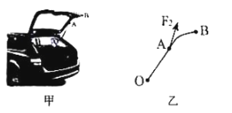

14、图11所示是实物连接图,请在右边方框中画出其电路图.  
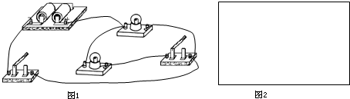

15、请用笔画线表示导线，将图中的开关、电灯和插座接入家庭电路中。要求：开关控制电灯，插座单独使用。

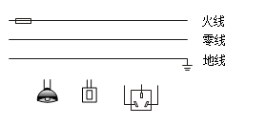

16、小玉在做电路探究实验时遇到一个问题,实验室给定的电压表和电流表很旧,表盘上电压表的标志“V”、电流表的标志“A”均看不清,为了知道两只电表的种类,小玉设计了如下实验:将两只电表分别与灯泡串联和并联连入电路中,如图甲、乙所示.当闭合S时,发现与电表A串联在一起的小灯泡没有亮,但电表指针有偏转;与电表B并联的小灯泡也没有亮,发现电表的指针偏转很大.  
 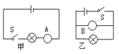

(1)在实验操作中,应及时将 (填“甲”或“乙”)电路中的开关断开;  
(2)可以断定电表A是 表,电表B是 表；  
(3)此实验还说明 表对电路中电流的阻碍大,所以连接电路时只能将其与用电器 联．

17、如图14所示,甲、乙两同学甩动与电流表相连的长导线,发现电流计指针来回摆动,这种现象叫做

现象,产生感应电流的磁场由 提供,为了使电流计指针摆动更明显,甲、乙两人站立所在位置的连线处于 （选填“东西”或“南北”)方向

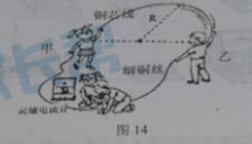 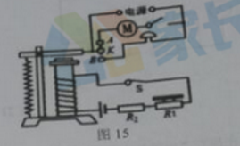

18、电梯设置了超载自动报警系统,其简化电路如图15所示,电梯箱层装有压敏电阻R1，R2为保护电阻L,K为动触点,A,B为静触点,一当出现超载情况时,电铃将发出报警声,此时电梯 （选填“能”或“不能”)运行,电梯超载时报警说明压敏电阻的阻值随压力增大 ，如果用阻值较小的电阻替换R2电梯可乘人数将

（选填“变多”、“不受影响”、“变小”）。【说明：电梯可乘人数是以每个人质量均为60kg计算】

19、某实验小组为了研究电流通过导体产生的热量跟哪些因素有关。将三根电阻连接在电图16所示,其中R1>R2并且R1=R3。闭合开关之前,用蜡将和同的三根火柴整分别粘在电丝上,闭合开关,当通电一段时间后,火柴棍先后掉下来的顺序为丙、甲、乙

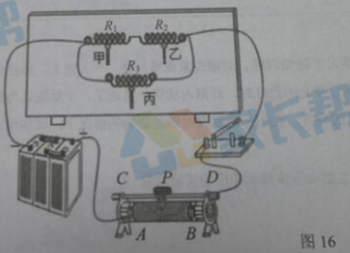

(1)对比甲、乙的火柴这个现象得出结论 (2分)

(2)对比甲、丙的火柴这个现象得出结论 (2分)

**三、解析题（第20题8分、21题11分、共19分）**

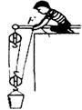20、如图17所示，建筑工人用滑轮组提升重为270N的泥桶，不计滑轮与轴之间的摩擦及绳重。若工人在5s内将泥桶匀速提高了2m，滑轮组的机械效率为90%．求：

(1)工人使用滑轮组时做的有用功、拉力做的总功。

(2)工人拉绳子的力。

(3)拉力做功的功率。

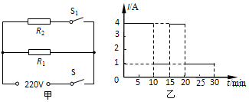21、电饭锅是家庭常用的电器,它既有加热功能,又有保温功能.图甲所示为某型号电饭锅的简化电路图. https://solar.fbcontent.cn/api/apolo-images/156c503c05cd7cc.png是一个磁钢式限温开关,可以实现通断电自动控制, https://solar.fbcontent.cn/api/apolo-images/157190c964d7738.png和 https://solar.fbcontent.cn/api/apolo-images/157190c96932acd.png均为发热体加热电阻.把电饭锅接入 https://solar.fbcontent.cn/api/apolo-images/1565912cec903e7.png的家庭电路中,在电饭锅工作的 https://solar.fbcontent.cn/api/apolo-images/1565911821475fd.png内,电路中总电流随时间变化的图象如图乙所示.求:   
(1)加热电阻 https://solar.fbcontent.cn/api/apolo-images/157190c964d7738.png的阻值;   
(2)电饭锅在这 https://solar.fbcontent.cn/api/apolo-images/1565911821475fd.png内的最大电功率;   
(3)电饭锅在这 https://solar.fbcontent.cn/api/apolo-images/1565911821475fd.png内产生的热量.

(4)根据给出的信息，请判断R1 R2（选填“〈”“〉”“=”），请写出判断依据是 。

**四、实验探究题（22题7分、23题11分、24题5分，共23分）**

22、“探究串联电路特点”时,小明按电路图甲所示的电路进行实验.

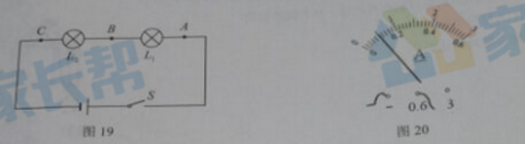  
(1)为了使探究得出的结论具有普遍意义, https://solar.fbcontent.cn/api/apolo-images/156c505a9f542d7.png、 https://solar.fbcontent.cn/api/apolo-images/156c505aa072a43.png应该选择  (选填“相同”或“不同”)的小灯泡.   
(2)闭合开关S后,发现灯 https://solar.fbcontent.cn/api/apolo-images/156c505a9f542d7.png发光, https://solar.fbcontent.cn/api/apolo-images/156c505aa072a43.png不发光.同学们有以下几种猜想:   
A.https://solar.fbcontent.cn/api/apolo-images/156c505aa072a43.png灯丝断了; B. https://solar.fbcontent.cn/api/apolo-images/156c505aa072a43.png短路; C.灯 https://solar.fbcontent.cn/api/apolo-images/156c505aa072a43.png也工作,但 https://solar.fbcontent.cn/api/apolo-images/156c505aa072a43.png中电流比 https://solar.fbcontent.cn/api/apolo-images/156c505a9f542d7.png中电流小.   
以上猜想中正确有  (填序号).   
(3)为了寻找“串联电路的电流关系”,分别把图中A、B、C各点断开,把 接入,闭合开关前,发现其中一个电表指针如图乙所示,出现这种现象的原因是  .   
(4)测出 https://solar.fbcontent.cn/api/apolo-images/156c505a9f542d7.png两端的电压后,小明断开开关,准备拆下电压表,改接在B、C之间.小聪认为小明的操作太麻烦,只需将与A点相连的导线改接到C点即可.小聪的办法是否可以吗? 说出你判断的依据  (先判断再写理由)   
(6)正确实验操作后,测得A、B、C三处的电流记 https://solar.fbcontent.cn/api/apolo-images/157190cde111b6d.png、 https://solar.fbcontent.cn/api/apolo-images/157190d2c555465.png、 https://solar.fbcontent.cn/api/apolo-images/157190d2c66c6cf.png,测得AB、BC、AC两点间的电压 https://solar.fbcontent.cn/api/apolo-images/157190d2c79a95c.png、 https://solar.fbcontent.cn/api/apolo-images/157190d2c8a4d21.png、 https://solar.fbcontent.cn/api/apolo-images/157190d2c9f0cfb.png.下列说法正确的是  .

https://solar.fbcontent.cn/api/apolo-images/157190d2cb4b85e.png                               https://solar.fbcontent.cn/api/apolo-images/15c78518f4ab3fd.png   
https://solar.fbcontent.cn/api/apolo-images/157190d2cdc9974.png                         https://solar.fbcontent.cn/api/apolo-images/157190d2cef2ec6.png

23、 “在探究电流与电压和电阻的关系”的实验中  
(1)按图21甲的电路图用笔画线替代导线将乙图实物连接。

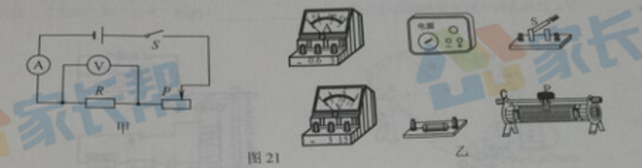

(2)在探究“电流与电压的关系”时,选择的研究对象是定值电阻R而不是小灯泡,理由是

。

(3)本次实验中滑动变阻器的作用是： 。

(4)在探究“电流与电阻的关系”,所选定值电阻R的阻值分别为5Ω、10Ω和20Ω,并按下列步骤进行实验:   
①将5Ω的电阻接入电路,调节滑动变阻器,使电压表的示数为3V,记下电流表示数I,断开开关S;   
②用10Ω的电阻替换5Ω的电阻接入电路,闭合开关S, ,记下电流表的示数I,断开开关S;   
③用20Ω的电阻替换10Ω的电阻接入电路,闭合开关S,当滑动变阻器接入电路的阻值最大时,电压表的示数大于3V,实验无法进行下去.请写出一种解决问题的方法 .

24、小丽同学在学习了磁知识后,对磁现象很感兴趣.一天晚上,她在台灯下研究磁铁,偶然发现当磁铁靠近发光的台灯时,灯泡内的钨丝晃动了,于是她认为磁铁也能够吸引金属钨,要求只利用现有的装置,在不考虑温度对钨丝影响的情况下,请你通过实验证明小丽的观点是错误的.   
(1)请你写出主要实验步骤和相应的实验现象;   
(2)请你解释一下,当磁铁靠近发光的台灯时,灯泡内的钨丝晃动的原因.